Министерство науки и высшего образования Российской Федерации
ФЕДЕРАЛЬНОЕ ГОСУДАРСТВЕННОЕ АВТОНОМНОЕ ОБРАЗОВАТЕЛЬНОЕ УЧРЕЖДЕНИЕ ВЫСШЕГО ОБРАЗОВАНИЯ
«НАЦИОНАЛЬНЫЙ ИССЛЕДОВАТЕЛЬСКИЙ УНИВЕРСИТЕТ ИТМО»
(Университет ИТМО)

Факультет Прикладной информатики

Образовательная программа Управление эксплуатацией систем ИИ

Направление подготовки(специальность) 09.03.03 Прикладная информатика

ПРАКТИЧЕСКАЯ РАБОТА №2
По дисциплине «Основы программирования»
Тема: Управление объектами и памятью в Python

Выполнил Безруких Дмитрий Константинович
Проверил
Дата 21.10.2026

Санкт-Петербург 2026

ЦЕЛЬ РАБОТЫ
Исследовать связь между именами и объектами, понять различия между присваиванием, поверхностным и глубоким копированием, а также познакомиться с механизмами управления памятью в CPython.

ЗАДАНИЕ 1. ИМЕНА, ССЫЛКИ И ИЗМЕНЯЕМОСТЬ

1.1 Объясните, почему после операции a += 1 значение, связанное с именем b, не изменилось.
В Python целые числа (тип int) являются неизменяемыми объектами. При выполнении b = a имя b начинают ссылаться на тот же объект в памяти (число 10), что и a. Операция a += 1 для неизменяемого типа эквивалентна a = a + 1. При вычислении a + 1 Python создаёт в памяти новый объект (число 11) и связывает имя a с ним. Имя b при этом остается связанным с исходным объектом 10, поэтому его значение не меняется.

Вывод программы (эксперименты A, B):
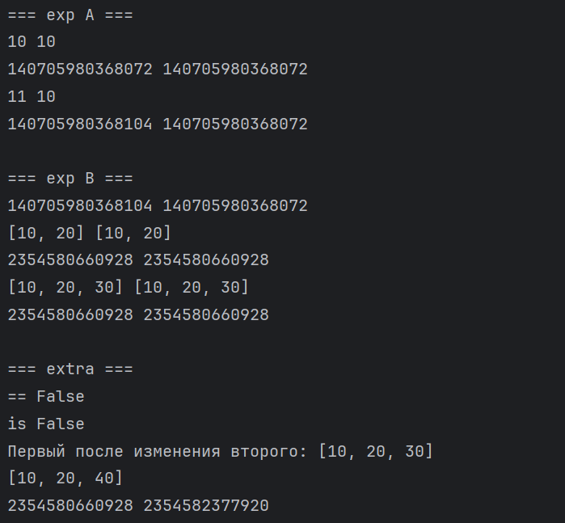
Рисунок 1 – Вывод программы (эксперименты A, B)

Схема 1. Связи до переназначения (один общий объект)

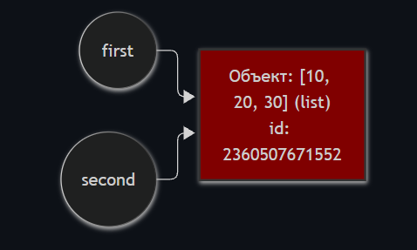

Схема 2. Связи после переназначения (разные независимые объекты)

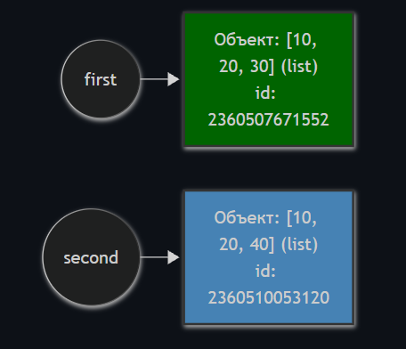

Практическая задача:

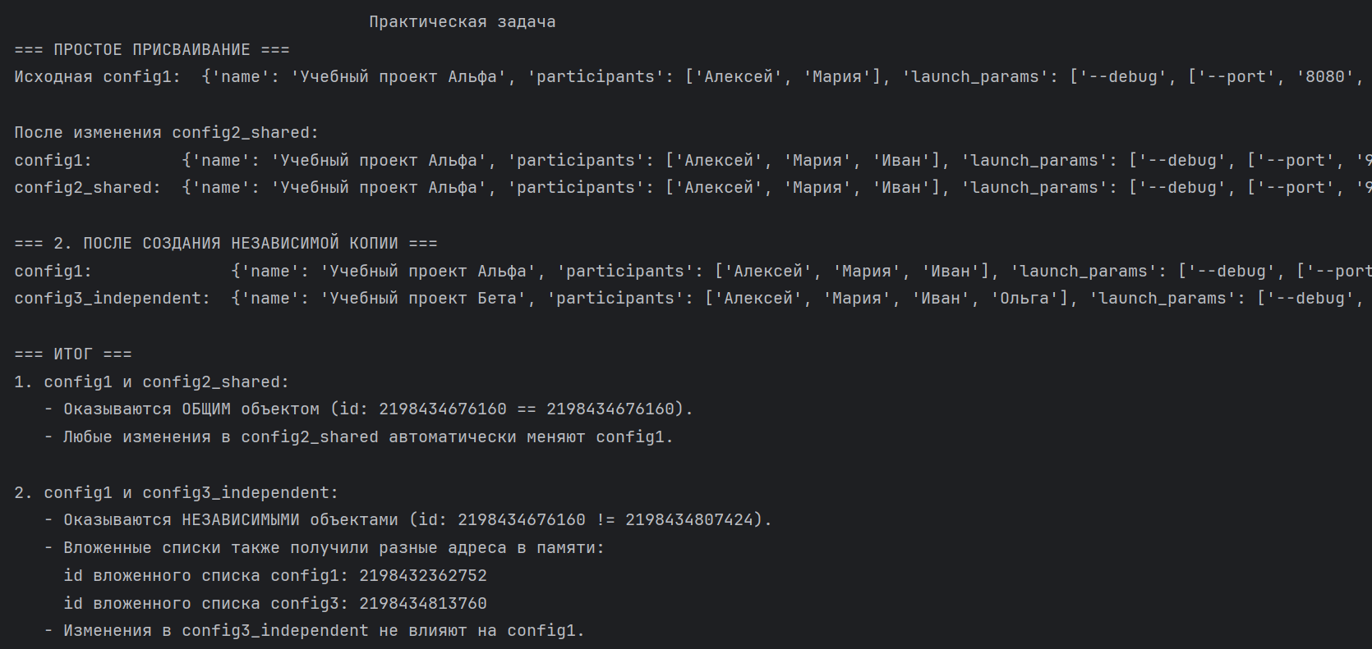
Рисунок 2 – Практическая задача (Задание 1)

Вопросы для анализа

1. Меняет ли присваивание second = first сам объект?
Нет, присваивание всего лишь дает ссылку переменной second на ту же ячейку памяти, что и first.

2. Почему операция над неизменяемым объектом приводит к связыванию имени с другим объектом?
Неизменяемые объекты (int, str, tuple, float) по определению не могут быть модифицированы на месте в памяти. Любое изменение значения такого объекта, заставляет Python: вычислить новое значение, создать для него новый объект в памяти и связать имя переменной с этим новым объектом.

3. Как определить, что два имени обозначают один объект?
Оператором is: выражение a is b возвращает True, если оба имени ссылаются на один и тот же объект в память или функцией id(): сравнение адресов объектов в памяти id(a) == id(b). (Оператор == проверяет лишь эквивалентность)

ЗАДАНИЕ 2. ПОВЕРХНОСТНОЕ И ГЛУБОКОЕ КОПИРОВАНИЕ

Вывод программы 2.1:
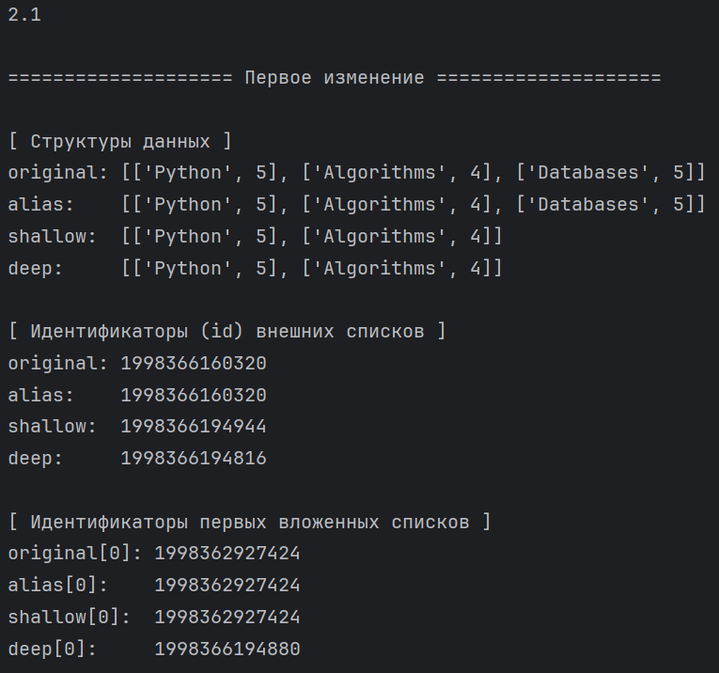
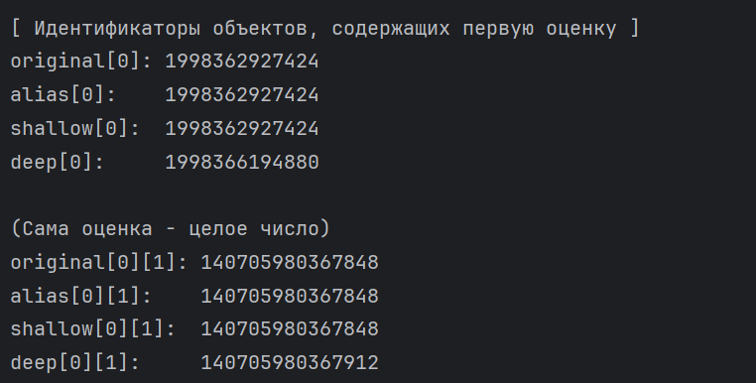
Рисунок 3 – Вывод программы 2.1 (Поверхностное и глубокое копирование)
Таблица 2 – Сравнение операций копирования объектов
Операция | Новый внешний объект | Новые вложенные объекты | Изменения независимы
Присваивание | нет | нет | нет (для всех уровней)
Поверхностная копия | да | нет | только для внешнего уровня
Глубокая копия | да | да | да (на всех уровнях)

Объяснение wrong_matrix
Операция [[0] * 3] создает один вложенный список. Внешняя операция * 3 не создает три новых списка, а создает три ссылки на этот единственный объект в памяти.
Если проверить их идентичность через id(), мы увидим, что все строки - это один и тот же объект:
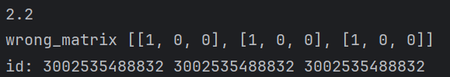
Рисунок 4 – Проверка идентичности строк wrong_matrix через id()
Поэтому изменение элемента в нулевом элементе нулевой строки (wrong_matrix[0][0] = 1) меняет общий объект, что мгновенно отражается на всех строках.

Объяснение correct_matrix
Генератор списка (for _ in range(3)) выполняет выражение [0] * 3 три раза. На каждой итерации в памяти создается новый, независимый вложенный список.
Проверка идентичности показывает разные адреса в памяти:
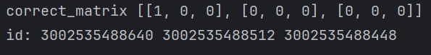
Рисунок 5 – Проверка адресов строк correct_matrix через id()
Изменение элемента в первой строке затрагивает только её собственный объект в памяти, оставляя остальные строки нетронутыми.

Вопросы для анализа

1. Чем поверхностная копия отличается от глубокой?
В поверхностной копии при изменении независимыми будут только элементы первого уровня, на элементы остальных уровней поверхностная копия просто копирует ссылку на уже существующие объекты.
Глубокая копия копирует все элементы всех уровней, делая их независимыми.

2. Почему глубокое копирование не следует применять автоматически ко всем объектам?
- Глубокое копирование требует больше памяти.
- Некоторые объекты просто не могут быть скопированы в силу своих свойств.
- Могут попасться циклические ссылки, что приведет к непредсказуемым результатам
- Иногда нужно и полезно, чтобы вложенные объекты не 1 уровня оставались общими, для обращения к ним.

3. В каких случаях достаточно поверхностной копии?
- Если объекты внутри списка неизменяемые
- Нужно изменить только верхний уровень
- Требуется разделить вложенные данные

ЗАДАНИЕ 3. ПОДСЧЕТ ССЫЛОК И ВРЕМЯ ЖИЗНИ ОБЪЕКТА

Объяснение результатов

Почему sys.getrefcount() показывает на одну ссылку больше?
Когда вызывается sys.getrefcount(data), объект data передается в функцию как аргумент. В момент вызова функции создается временная ссылка на этот объект. Поэтому счетчик всегда показывает реальное количество ссылок + 1. Как только функция завершается, временная ссылка исчезает.
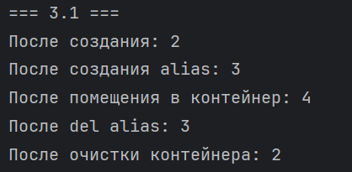
Рисунок 6 – Счетчик ссылок в sys.getrefcount()

Какие инструкции увеличивают счетчик?
- Присваивание.
- Добавление объекта в контейнер.
- Передача объекта в функцию как аргумент.
- Возврат объекта из функции.

Какие инструкции уменьшают счетчик?
- del.
- Переназначение переменной.
- Удаление элемента из контейнера.
- Выход объекта из области видимости.

Почему del alias удаляет имя, а не объект?
Инструкция del просто убирает ярлык с объекта, а не удаляет его. Таким образом, счетчик ссылок уменьшается на 1. Если счетчик ссылок падает до нуля, сборщик мусора автоматически освобождает память.

Слабые ссылки (weakref)
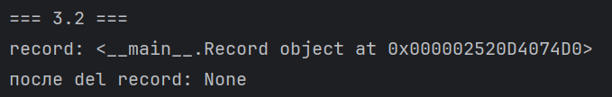
Рисунок 7 – Слабые ссылки (weakref)

Почему слабая ссылка не продлевает время жизни?
Слабая ссылка (weakref) указывает на объект, но не увеличивает его счетчик ссылок. Сборщик мусора в Python игнорирует слабые ссылки при подсчете достижимости объекта. Если на объект остаются только слабые ссылки и счетчик сильных ссылок равен 0, объект уничтожается. После уничтожения слабая ссылка автоматически возвращает None.

Пример полезного применения
При кэшировании больших объектов, если использовать обычный словарь, кэш будет держать объекты в памяти вечно, даже если они больше не нужны основной программе, что приведет к утечке памяти.
Используя WeakValueDictionary, кэш будет хранить объекты только до тех пор, пока они используются где-то еще в коде. Как только программа перестанет использовать объект, он удалится, и запись автоматически исчезнет из кэша.

Практическая задача: Слабый реестр
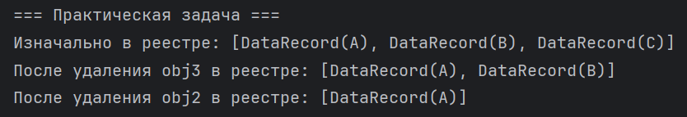
Рисунок 8 – Практическая задача: Слабый реестр
В коде был создан WeakValueDictionary. Когда был удален obj3, объект C был уничтожен, и словарь автоматически удалил ключ key3.
Когда был удален obj2, объект B также был уничтожен, и ключ key2 исчез.
В словаре остался только obj1 (A), так как на него все еще существует сильная ссылка в переменной obj1.
Вывод: WeakValueDictionary не управляет временем жизни объектов. Он только наблюдает за ними и автоматически очищает себя от устаревших записей.

Вопросы для анализа

1. При каком условии подсчет ссылок позволяет освободить объект?
Если не осталось сильных ссылок на объект, то GC удаляет его. Слабые ссылки не считаются поводом для сохранения объекта.

2. Всегда ли освобождение Python-объекта означает немедленный возврат памяти операционной системе?
Нет, память возвращается во внутренний пул Python для повторного использования, а не ОС.

3. Чем сильная ссылка отличается от слабой?
Сильная ссылка: не дает удалить объект, увеличивает счетчик ссылок.
Слабая ссылка: не удерживает объект в памяти, не увеличивает счетчик ссылок.

ЗАДАНИЕ 4. ЦИКЛИЧЕСКИЕ ССЫЛКИ И СБОРЩИК МУСОРА
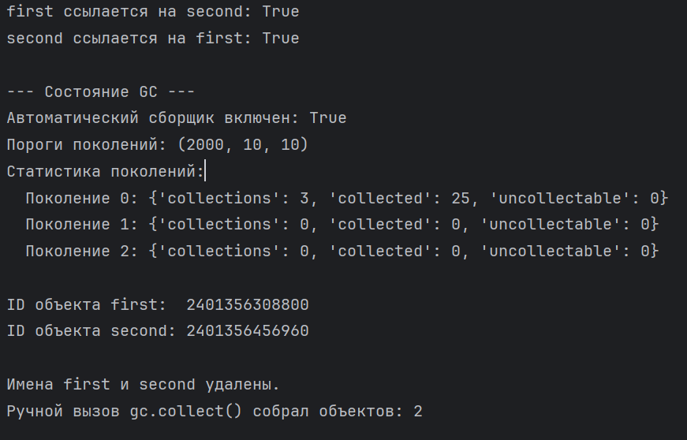
Рисунок 9 – Циклические ссылки и сборщик мусора

4.1

Объясните, почему одного подсчета ссылок недостаточно для удаления созданного цикла.
Когда выполнилось del first, second, внешние ссылки на эти списки исчезли. Но внутри first хранится ссылка на second, поэтому счетчик ссылок second = 1, а внутри second хранится ссылка на first и счетчик ссылок first = 1. Механизм подсчета ссылок видит, что счетчики не равны нулю, и считает объекты использующимися. Но так как внешних ссылок на эти списки нет, то они считаются мусором, но не могут быть удалены из-за циклического ссылания друг на друга.

Объясните назначение поколений сборщика мусора без привязки к конкретным значениям порогов.
Все объекты делятся на три поколения в связи с гипотезой о слабых поколениях: "большинство объектов умирают быстро после создания". Таким образом, новые объекты попадают в поколение 0, для которого сборщик мусора запускается чаще всего. Если обхект выжил в нем, то он попадает в поколение 1. Если выжил и в нем, то в поколение 2. Это позволяет GC экономить время на проверке объектов.

4.2
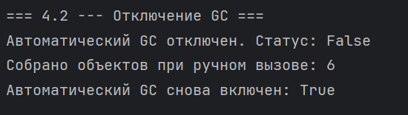
Рисунок 10 – Результат выполнения эксперимента 4.2

4.3 mermaid диаграмма

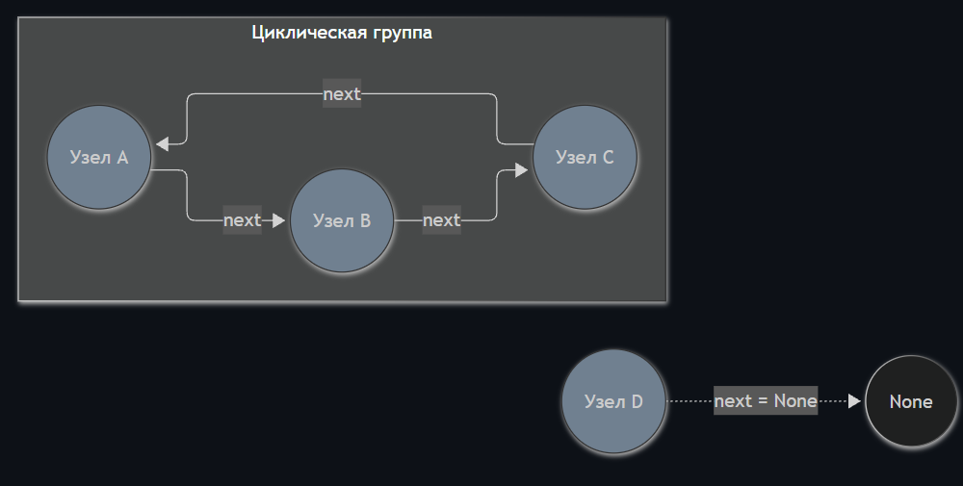

Сопоставление с кодом и результаты
Были созданы 4 словаря (node_a, node_b, node_c, node_d). Словари в Python поддерживают циклические ссылки, поэтому они автоматически добавляются под наблюдение GC.
Команда del node_a, node_b, node_c удаляет имена из локальной области видимости. Словари A, B и C остаются в памяти, так как ссылаются друг на друга через ключ next.
Вызов gc.collect() заставляет алгоритм поиска циклов просканировать память. Он обнаруживает изолированный кластер из 3 словарей, понимает, что до них нельзя добраться из корневых ссылок, и удаляет их.
gc.collect() возвращает число собранных объектов (в данном случае 3: словари A, B и C).
Словарь D не входил в цикл и на него осталась сильная внешняя ссылка (node_d), поэтому сборщик мусора его не тронул.
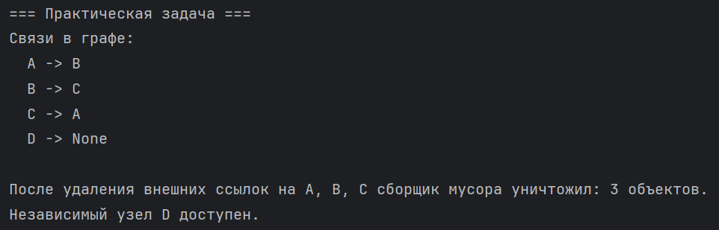
Рисунок 11 – Вывод gc.collect() при очистке циклов

Вопросы для анализа

1. Как возникает циклическая ссылка?
Циклическая ссылка возникает, когда один или более объектов содержат прямые или косвенные ссылки друг на друга (себя), образуя замкнутый контур.

2. Почему объект с ненулевым счетчиком ссылок иногда может быть недостижим из программы?
Если внешняя программа удалила все переменные, которые ссылались на этот объект и не видит его, то для обычного счетчика ссылок достаточно и внутреннего счетчика, который никогда не упадет до нуля из-за цикла. Поэтому он и не может удалить этот объект.

3. Зачем сборщик мусора разделяет отслеживаемые объекты по поколениям?
Чтобы оптимизировать сбор мусора. Так как в основном только что созданные объекты живут недолго, надо прежде всего проверять их, поэтому есть 3 поколения: на 0 идут основные затраты (после разницы в 2000 между удаленными и созданными), на 1 меньше (после 10 сборок 0 поколения), на 2 - полная проверка (после 10 сборок 1 поколения)

ЗАДАНИЕ 5. ИССЛЕДОВАНИЕ ПОТРЕБЛЕНИЯ ПАМЯТИ

5.1 Размер отдельных объектов
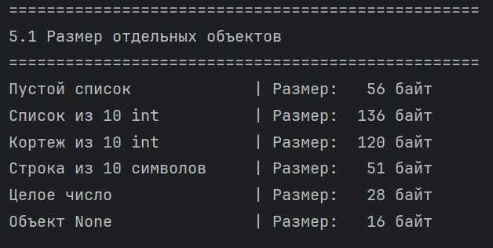
Рисунок 12 – 5.1 Размер отдельных объектов в памяти

Объясните, почему размер контейнера не обязательно включает полный размер всех объектов, на которые он ссылается.
Функция sys.getsizeof() возвращает только размер обертки и массива ссылок на объекты без размера самих обеъктов.

5.2 Рост списка
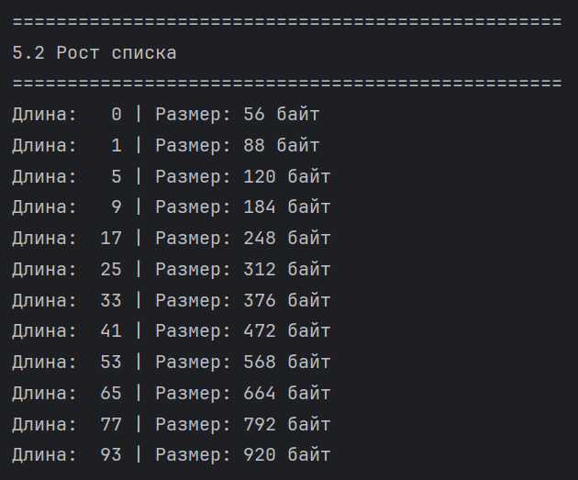
Рисунок 13 – 5.2 Рост списка в памяти

Увеличивается ли размер списка после каждого append();
Нет, увеличивается скачками.

Почему список резервирует место с запасом;
Чтобы операция append() была за O(1), иначе бы пришлось при добавлении каждого нового элемента, копировать все старые в новый блок памяти, что сделало бы операцию за O(n).

Чем длина списка отличается от объема выделенной памяти.
Длина - это фактическое количество элементов в списке. Объем выделенной памяти - это количество слотов, под которые ОС выделила память. Он всегда больше или равен длине.

5.3 Измерение через tracemalloc
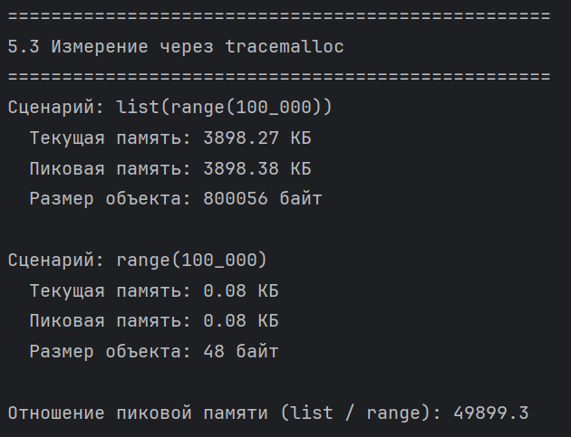
Рисунок 14 – 5.3 Измерение через tracemalloc
Вывод: list(range(100_000)) - это материализованная последовательность. Физически создается 100000 объектов int и массив из 100000 указателей на них. Это требует мегабайтов оперативной памяти.
range(100_000) - это объект, который хранит правило. Он занимает фиксированный небольшой объем памяти, так как хранит только три числа: start, stop и step.
Таким образом, очевидно, что объект-правило гораздо экономнее использует память, но может быть не так удобен как материализованный объект.

Итоговый анализ. Способы уменьшения потребления памяти
- Использование генераторов ((x*x for _ in range(10**6))) вместо списков ([x*x for _ in range(10**6)]), чтобы хранить правило получения объектов, что занимает гораздо меньше места.
- Замена списков на неизменяемые типа данных (если подходит по задаче), например list() -> tuple(), кортежи занимают меньше места, чем списки.
- Использование слабых ссылок, например, для словарей. Если в коде эта структура уже будет не нужна, то gc отчистит ее, и она не будет занимать лишнюю память.

5.4 Практическая задача
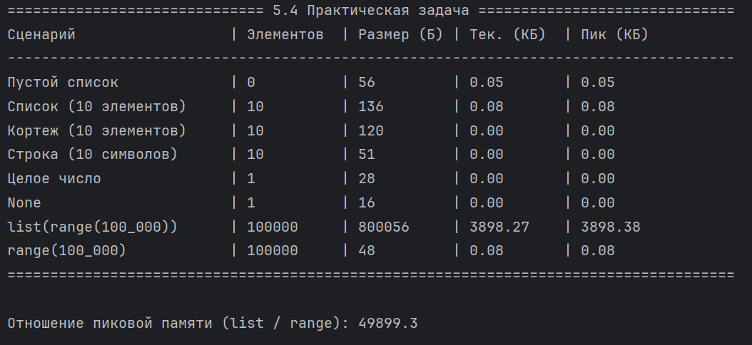
Рисунок 15 – 5.4 Результаты выполнения практической задачи

ЗАКЛЮЧЕНИЕ
В ходе выполнения практической работы были исследованы базовые и продвинутые механизмы работы CPython с оперативной памятью, связыванием имен и объектами.

Вывод:
В ходе практической работы я глубже изучил механизмы управления памятью в Python, в частности поведение изменяемых и неизменяемых объектов, различие между поверхностным и глубоким копированием, подсчет ссылок, работу циклических ссылок и сборщика мусора, а также способы анализа и оптимизации потребления памяти.

